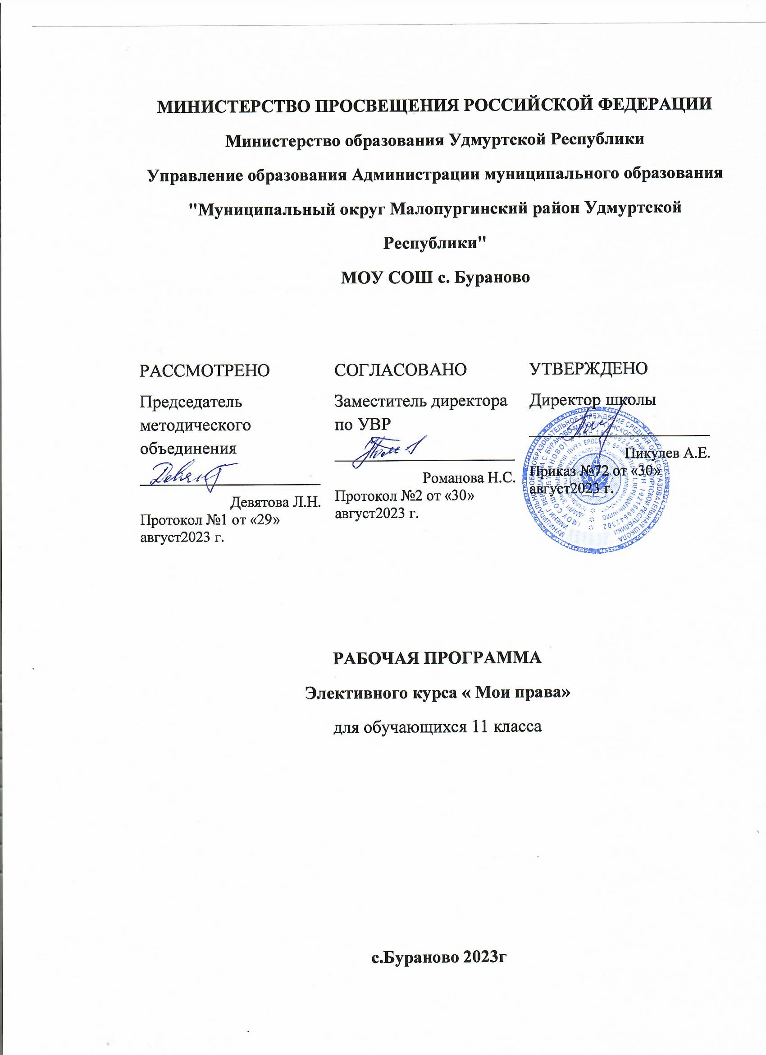

Пояснительная записка

Программа элективного курса "Мои права" составлена на основе линии учебников по обществознанию с 6-11 класс под ред. Л.Н. Боголюбова, также учтены спецификации контрольных измерительных материалов для проведения единого государственного экзамена по обществознанию.
Программа предназначена для учащихся 11 класса, мотивированных на сдачу вступительного экзамена в форме ЕГЭ и рассчитана на 34 часа.
Курс является практико-ориентированным, призван помочь будущим выпускникам овладеть ключевыми познавательными и информационно-коммуникативными компетенциями, средствами контрольно-измерительных материалов ЕГЭ по обществознанию. Ученики смогут осмыслить стратегию собственных действий при операциях с понятиями, работе с диаграммами и статистической информацией, текстами различного вида, проблемно-познавательными заданиями.
Данная программа по обществознанию в 11 классе представляет углубленное изучение теоретического материала по политическим правам.
Срок реализации программы: 2023-2024 уч.год.
Цель – целенаправленная и качественная подготовка учащихся к новой форме аттестации – ЕГЭ; повторение тем, вызывающих наибольшие трудности содержательного характера.
Для достижения поставленных целей наиболее целесообразными являются различные формы занятий: лекции, практикумы, тренировочные материалы и др.
Задачи курса:
-повторение курса обществознания;
- формирование умений и навыков решения тестовых заданий;
- знакомство со структурой и содержанием контрольных измерительных материалов по предмету
- формирование позитивного отношения к процедуре ЕГЭ по обществознанию.

Содержание курса.
Раздел I: Введение в курс права.
Раздел призван сформировать у учащихся целостное представление о том, что такое право как наука. Изучение данного раздела дает возможность показать, что право – это комплекс юридических дисциплин: общетеоретических, исторических, отраслевых (например, гражданское право, уголовное право, семейное право и т.д.), прикладных (например, судебная медицина).
Право в данном разделе выступает, как наука, которая изучает правила, складывающиеся в отношениях между людьми, регулирование этих отношений. Особенностью права является тесная связь науки с практикой: юристы-теоретики не просто изучают то законодательство, которое есть, они дают рекомендации законодателям на основе общих представлений о должном и правильном поведении людей в обществе с точки зрения правового закона.
Право представляется и как самостоятельное явление, как элемент общественного устройства, как совокупность правил поведения – это объективное право. Когда мы используем выражения "Я имею право на…", "он нарушил мое право" - мы говорим о субъективном праве. Существует множество определений как субъективного, так и объективного права; некоторые из этих определений отличаются друг от друга довольно сильно, некоторые - всего лишь отдельными нюансами.
Каждый ученый-юрист понимает право по-своему и часто предлагает собственное определение. Кроме того, в юриспруденции сложилось несколько научных школ, и определения, предлагаемые этими школами, отражают их основные взгляды на политико-правовую и социально-правовую действительность.
Опорные понятия и термины: право, отрасли права, признаки права, правовая система, закон, правовой акт, нормы права, публичное право, частное право, источники права.
Тема 1: Роль права в жизни человека, общества, государства.
Значение права для современного человека, общества и государства в целом. Взаимосвязь правовой системы с другими сферами общества. Право и справедливость.
Тема 2: Право, его сущность и особенности.
Понятие право. Роль законов в современном обществе. Разница между законами и подзаконными актами. Отрасли права и их характеристика.
Раздел II: Правовые основы общества.
В этом разделе затрагиваются вопросы, с которыми ежедневно сталкивается каждый человек и гражданин. Это область прав и обязанностей людей, их ответственности перед законом, здесь выясняются причины нарушения закона и последствия, к которым это ведет. Закон и право – это такие виды социальных норм, которые организуют повседневную жизнь рядовых граждан и касаются каждого из нас. Поэтому особое внимание в данном разделе уделено правовым вопросам, с которыми приходится постоянно сталкиваться современному человеку. Кроме того, учащиеся знакомятся с основополагающими принципами современного российского права на основе работы с материалами правовых документов.
Опорные понятия и термины: конституционное право, уголовное право, административное право, гражданское право, трудовое право, семейное право, правосудие, правонарушение, преступление, проступок, юридическая ответственность, наказание, вина, уголовная ответственность, кодекс, правоохранительные органы, суд, договор, физическое и юридическое лицо.
Тема 3: Конституционное право.
Конституция РФ: дата принятия, структура, особенности. Что такое конституционное право. Работа с основными статьями Конституции РФ.
Тема 4: Власть и право.
Разделение властей. Функции президента РФ согласно законам Конституции. Характеристика ветвей власти. Местное самоуправление.
Тема 5: Права человека.
Международные документы о правах человека. Место и роль прав человека в Конституции РФ. Словарь урока: Билль, Декларация, право человека, свободы человека, Всеобщая декларация прав человека.
Тема 6: Права ребенка.
Основные права несовершеннолетних. Права детей в системе семейного права. Реализация прав ребенка.
Тема 7-8: Гражданство в РФ.
Общие положения о гражданстве в РФ. Формы и условия, сроки приобретения гражданства в РФ. Двойное гражданство в РФ. Полномочные органы, ведающие делами о гражданстве в РФ. Условия отказа в предоставлении гражданства в РФ.
Тема 9: Политические права.
Основные политические права и их характеристика. Как цивилизованно жаловаться: Возрастные особенности и условия подачи жалоб. Сроки для рассмотрения жалоб.
Тема 10: Избирательное право.
Основные понятия и их характеристика: Выборы, референдум, избирательное право. Особенности процедуры выборов. Нарушения в процессе выборов.
Тема 11: Гражданские права человека.
Основные гражданские права. Право на частную собственность. Процедурные гражданские права. Виды сделок (договоров). Неимущественные гражданские права. Физическое и юридическое лицо.
Тема 12-13: Семейное право.
Характеристика брачных отношений, условия вступления в брак. Принципы брака. Порядок заключения брака в РФ. Препятствия для заключения брака. Условия для прекращения брака. Недействительность брака. Права и обязанности супругов. Права родителей по отношению к детям.
Тема 14-15: Трудовое право
Гуманизация современного труда. Что такое трудовое право и что оно регулирует? Трудовой договор, его виды. Несовершеннолетние в условиях трудового права.
Тема 16: Административное право.
Основные составляющие характеристики административного права. Административные правонарушения и взыскания за них.
Тема 17-18: Уголовное право. Преступление.
Характеристика уголовного права. Уголовный кодекс РФ. Преступление и проступки. Виды преступлений.
Тема 19-20: Юридическая ответственность.
Понятие юридическая ответственность. Виды наказаний за уголовные преступления. Смягчающие и отягчающие обстоятельства совершения преступления. Обстоятельства, исключающие наказания.
Тема 21: Причины преступлений.
Причины преступности (субъективные и объективные).
Тема 22: Нарушение прав человека.
Самые вопиющие нарушения прав человека их характеристика. Причины нарушения прав человека.
Тема 23: Правовая культура человека.
Результаты правового образования. Издержки правовой системы. Особенности правовой культуры.
Раздел III: Право и подросток.
В данном разделе речь идет о субъектах права, их правоспособности и дееспособности с основным акцентом на подростковый период.
Субъекты права - лица, субъекты общественной жизни, которые в соответствии с юридическими нормами и при наличии определенных обстоятельств могут иметь предусмотренные ими права и нести соответствующие обязанности.
Субъектами права выступают как отдельные люди (граждане, иностранцы, лица без гражданства), так и организации (государственные, муниципальные, общественные, частные). В сфере имущественных отношений субъекты - отдельные люди называются физическими лицами, а организации - юридическими лицами. В определенных отношениях (на международной арене, в федеративных связях) субъектом права может выступать государство в целом.
Субъектами права эти лица становятся тогда, когда они наделены нормами права специальными юридическими свойствами: правоспособностью и дееспособностью.
Правоспособность субъектов права - закрепленный в юридических нормах различных отраслей права объем прав и обязанностей, который может иметь субъект данного вида.
Правоспособность определяет потенциальные возможности лица в правовой сфере и различается в зависимости от вида субъекта, его возраста. Возможности в правовой сфере у детей и подростков значительно уже, чем у взрослых граждан.
У отдельных людей (индивидов) правоспособность возникает с момента рождения или с определенного в нормах права возраста и прекращается со смертью.
Дееспособность субъектов права - закрепленные юридическими нормами различных отраслей права необходимые для субъекта качества, при наличии которых он может собственными действиями осуществлять правоспособность, реализовать принадлежащие ему права и обязанности. Отдельные люди (индивиды) признаются дееспособными при достижении определенного отраслью права возраста (18 лет - для брачных и имущественных отношений, 14-15 лет - для трудовых отношений, 16 лет - для административной или уголовной ответственности и т.п.).
Не являются дееспособными индивиды, хотя и достигшие соответствующего возраста, но невменяемые, т.е. неспособные отдавать отчет в своих действиях или руководить ими вследствие слабоумия, хронической душевной болезни и других обстоятельств. Вопрос о невменяемости субъекта решается только судом.
В совокупности правоспособность и дееспособность образуют правовой статус субъекта права, который воплощается в большей или меньшей части в его конкретных правах и обязанностях при наличии юридических фактов.
Тема 24: Ответственность несовершеннолетних по уголовным делам.
Преступления против несовершеннолетних. Преступления, совершаемые несовершеннолетними. Уголовная ответственность несовершеннолетних. Принудительные меры к несовершеннолетним.
Тема 25-26: Подросток в условиях семейного права.
Право ребенка жить и воспитываться в семье. Права ребенка при расторжении брака родителей, установление происхождения ребенка. Установление отцовства. Права и обязанности детей, родившихся от лиц, не состоящих в браке между собой. Право ребенка на защиту. Право ребенка выражать свое мнение. Право ребенка на имя, отчество и фамилию. Имущественные права ребенка в семье. Обязанности родителей по содержанию несовершеннолетних детей. Права детей на алиментное содержание.
Тема 27: Правовые возможности подростков в политической деятельности.
Создание и участие подростков в формальных и неформальных политических организациях.
Тема 28: Подросток и трудовое право.
Продолжительность рабочего времени, ограничения в выборе трудовой деятельности. Заключение трудового договора с несовершеннолетними. Отпуск для несовершеннолетних. Гарантии и компенсации работникам, обучающимся в образовательных учреждениях начального профессионального образования.
Тема 29: Гражданское право для подростков.
Имущественные неимущественные права подростков. Дееспособность подростков в имущественных отношениях. Экономические сделки несовершеннолетних. Наследственные права подростков. Отказ от наследства несовершеннолетними. Защита прав несовершеннолетних при наследственном разделе.
Тема 30: Право подростка на образование.
Формы получения образования. Общие требования к приему граждан в образовательные учреждения. Начальное общее, основное общее, среднее (полное) общее образование. Платная образовательная деятельность негосударственного образовательного учреждения. Платные дополнительные образовательные услуги государственного и муниципального образовательных учреждений

Резерв -2 ч.
Итого: 34 ч.

Тематическое планирование

№ | Тема | Кол-во  часов | Элементы содержания | Виды деятельности обучающихся
Раздел I: Введение в курс права (2 ч.)
1. | Роль права в жизни человека, общества, государства. | 1 | Значение права для современного человека и общества в целом. Взаимосвязь правовой системы с другими сферами общества. Право и справедливость. | Объяснять, почему закон является нормативным актом высшей юридической силы.
2. | Право, его сущность и особенности. | 1 | Понятие право. Роль законов в современном обществе. Разница между законами и подзаконными актами. Отрасли права и их характеристика. | Характеризовать основные элементы системы российского законодательства.
3. | Конституционное право. | 1 | Конституция РФ: дата принятия, структура, особенности. Что такое конституционное право. Работа с основными статьями Конституции РФ. | Характеризовать Конституцию РФ как закон высшей юридической силы.
4. | Власть и право. | 1 | Разделение властей. Функции президента РФ согласно законам Конституции. Характеристика ветвей власти. Местное самоуправление. | Характеризовать основные функции ветвей власти
5. | Права человека. | 1 | Международные документы о правах человека. Место и роль прав человека в Конституции РФ. Словарь урока: Билль, Декларация, право человека, свободы человека, Всеобщая декларация прав человека. | Объяснять смысл понятия «права человека». Объяснять, почему Всеобщая декларация прав человека не является юридическим документом.
6. | Права ребенка | 1 | Работа с материалом документов о защите прав детей. Основные права несовершеннолетних. Права детей в системе семейного права. Реализация прав ребенка. | Объяснять, почему Конвенция о правах ребенка не является юридическим документом.
7-8 | Гражданство в РФ | 2 | Общие положения о гражданстве в РФ. Формы и условия, сроки приобретения гражданства в РФ. Двойное гражданство в РФ. Полномочные органы, ведающие делами о гражданстве в РФ. Условия отказа в предоставлении гражданства в РФ. | Объяснять значение слова «гражданство».
9. | Политические права | 1 | Основные политические права и их характеристика. Как цивилизованно жаловаться: Возрастные особенности и условия подачи жалоб. Сроки для рассмотрения жалоб. | Объяснять, как защитить свои права
10. | Избирательное право | 1 | Основные понятия и их характеристика: Выборы, референдум, избирательное право. Особенности процедуры выборов. Нарушения в процессе выборов. | Объяснять значение слов: «выборы», «референдум», «избирательное право».
11. | Гражданские права человека | 1 | Основные гражданские права. Право на частную собственность. Процедурные гражданские права. Виды сделок (договоров). Неимущественные гражданские права. Физическое и юридическое лицо. | Характеризовать особенности гражданских правоотношений. Раскрывать особенности гражданской дееспособности несовершеннолетних
12-13. | Семейное право | 2 | Характеристика брачных отношений, условия вступления в брак. Принципы брака. Порядок заключения брака в РФ. Препятствия для заключения брака. Условия для прекращения брака. Недействительность брака. Права и обязанности супругов. Права родителей по отношению к детям. | Объяснять условия заключения и расторжения брака.
14-15. | Трудовое право | 2 | Гуманизация современного труда. Что такое трудовое право и что оно регулирует? Трудовой договор, его виды. Несовершеннолетние в условиях трудового права. | Называть основные юридические гарантии права на свободный труд. Характеризовать особенности трудовых правоотношений. Объяснять роль трудового договора в отношениях между работниками и работодателями. Раскрывать особенности положения несовершеннолетних в трудовых правоотношениях.
16. | Административное право | 1 | Основные составляющие характеристики административного права. Административные правонарушения и взыскания за них. | Определять сферу общественных отношений, регулируемых административным правом. Характеризовать субъекты административных правоотношений.
17-18. | Уголовное право. Преступление. | 2 | Характеристика уголовного права. Уголовный кодекс РФ. Преступление и проступки. Виды преступлений. | Характеризовать особенности уголовного права и уголовно-правовых отношений. Указывать объекты уголовно-правовых отношений.
19-20. | Юридическая ответственность | 2 | Понятие юридическая ответственность. Виды наказаний за уголовные преступления. Смягчающие и отягчающие обстоятельства совершения преступления. Обстоятельства, исключающие наказания. | Характеризовать специфику уголовной ответственности.
21. | Причины преступлений | 1 | Причины преступности (субъективные и объективные). | Характеризовать причины преступности
22. | Нарушение прав человека | 1 | Самые вопиющие нарушения прав человека их характеристика. Причины нарушения прав человека. | Характеризовать причины нарушения прав человека
23. | Правовая культура человека | 1 | Результаты правового образования. Издержки правовой системы. Особенности правовой культуры. | Характеризовать понятие правовая культура
24. | Ответственность несовершеннолетних по уголовным делам | 1 | Преступления против несовершеннолетних. Преступления, совершаемые несовершеннолетними. Уголовная ответственность несовершеннолетних. Принудительные меры к несовершеннолетним. | Характеризовать ответственность несовершеннолетних по уголовным делам
25-26. | Подросток в условиях семейного права | 2 | Право ребенка жить и воспитываться в семье, Права ребенка при расторжении брака родителей, установление происхождения ребенка, Установление отцовства, Права и обязанности детей, родившихся от лиц, не состоящих в браке между собой, Право ребенка на защиту, Право ребенка выражать свое мнение, Право ребенка на имя, отчество и фамилию, Имущественные права ребенка в семье, Обязанности родителей по содержанию несовершеннолетних детей, права детей на алиментное содержание. | Характеризовать права ребенка по семейному кодексу
27. | Правовые возможности подростков в политической деятельности. | 1 | Создание и участие подростков в формальных и неформальных политических организациях. | Характеризовать участие подростков в политической деятельности
28. | Подросток и трудовое право. | 1 | Продолжительность рабочего времени, ограничения в выборе трудовой деятельности. Заключение трудового договора с несовершеннолетними. Отпуск для несовершеннолетних. Гарантии и компенсации работникам, обучающимся в образовательных учреждениях начального профессионального образования. | Раскрывать особенности положения несовершеннолетних в трудовых правоотношениях
29-30. | Гражданское право для подростков. | 2 | Имущественные неимущественные права подростков. Дееспособность подростков в имущественных отношениях. Экономические сделки несовершеннолетних. Наследственные права подростков. Отказ от наследства несовершеннолетними. Защита прав несовершеннолетних при наследственном разделе. | Раскрывать особенности положения несовершеннолетних в гражданских правоотношениях
31. | Право подростка на образование. | 1 | Формы получения образования. Общие требования к приему граждан в образовательные учреждения. Начальное общее, основное общее, среднее (полное) общее образование. Платная образовательная деятельность негосударственного образовательного учреждения. Платные дополнительные образовательные услуги государственного и муниципального образовательных учреждений | Раскрывать особенности положения подростков в сфере образования
32. | Итоговое повторение. | 1 |  | Знать основные положения разделов.
33-34 | Резерв | 2

Учебно-методическое обеспечение:
- Конституция РФ
- Гражданский кодекс РФ
- Трудовой кодекс РФ
- Уголовный кодекс РФ
- Баранов П.А. Обществознание: полный справочник для подготовки к ЕГЭ/ под ред. П.А. Баранова. – М: АСТ: Астрель; Владимир: ВКТ, 2010.
- Баранов П.А. Обществознание в таблицах: 10-11 кл.: справ. Материалы/ П.А. Баранов. -М.,2009

Материально-техническое обеспечение:
- Компьютер;
- Мультимедийный проект;
- Экран

Интернет- ресурсы:
- http://www.prosv.ru - сайт издательства «Просвещение»
- http://www.center.fio.ru/som - методические рекомендации учителю-предметнику (представлены все школьные предметы). Материалы для самостоятельной разработки профильных проб и активизации процесса обучения в старшей школе.
- http://www.edu.ru - Центральный образовательный портал, содержит нормативные документы Министерства, стандарты, информацию о проведение эксперимента, сервер информационной поддержки Единого государственного экзамена.
- http://www.internet-scool.ru- сайт Интернет – школы издательства Просвещение. Учебный план разработан на основе федерального базисного учебного плана для общеобразовательных учреждений РФ и представляет область знаний «Математика».
- http://www.legion.ru– сайт издательства «Легион»
- http://www.intellectcentre.ru– сайт издательства «Интеллект-Центр», где можно найти учебно-тренировочные материалы, демонстрационные версии, банк тренировочных заданий с ответами, методические рекомендации и образцы решений

